Глава 3. Параллельные алгоритмы интегрирования обыкновенных дифференциальных уравнений.

Входные термины:
- балансировка загрузки;
- коммуникационная сеть;
- вычислительная загрузка;
- коммуникационная загрузка;
- динамическая балансировка загрузки;
- отображающая матрица.
Выходные термины:
- коммуникационная матрица системы ОДУ.

§1. Задача Коши.
Рассмотрим задачу Коши для системы ОДУ

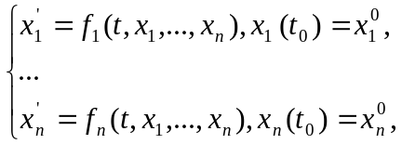 (1)
где 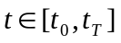, или в векторной форме
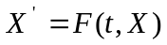, 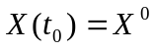. (2)
Здесь 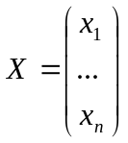 - 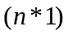- вектор, 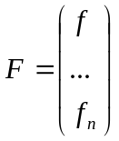 - - вектор-функция.
Положим, что для системы (1) выполнены условия существования и единственности решения. Будем полагать также, что решение системы (1) устойчиво. Кроме того, опустим вопросы выбора шага интегрирования.
Если вычислительная система содержит небольшое количество процессоров (несколько штук), то для параллельного решения задачи Коши (2) можно использовать одношаговые блочные методы и блочные методы типа предиктор-корректор, относящиеся к классу неявных методов. Схема распараллеливания при этом тривиальна – значение функции 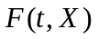 в каждой точке блока вычисляется на своем процессоре.
Рассмотрим практически более значимую ситуацию, когда вычислительная система содержит значительное количество процессоров и порядок n системы (2) кратен количеству процессоров N, т.е. величина n кратна величине N и 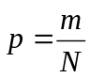.
Покроем интервал 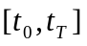 равномерной сеткой с шагом h (см. Рис.1).

Рис.1 Используемая сетка.

Для того, чтобы не затенить схему параллельного алгоритма деталями, рассмотрим явный метод интегрирования Эйлера (имеющего первый порядок точности)
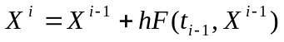, 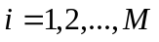.

Схема параллельного метода Эйлера.
- Распределяем уравнения системы по процессорам так, как показано на Рис.2.
- Параллельно на всех процессорах системы вычисляем значения соответствующих функций 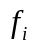 и компонент вектора 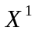:
  - на процессоре 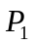 - значения 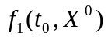,…,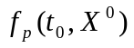 и компоненты 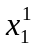,…,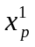;
  - на процессоре 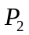 - значения 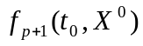,…,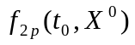 и компоненты 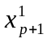,…,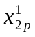;
  - ….
  - на процессоре 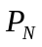 - значения 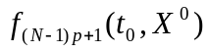,…,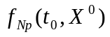 и компоненты 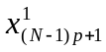,…,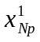.
- Каждый из процессоров системы посылает каждому из остальных процессоров вычисленные компоненты вектора .
- Аналогично пп.2, 3 производится вычисление компонент вектора 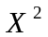.
- ….
- Аналогично пп.2, 3 производится вычисление компонент вектора 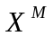●

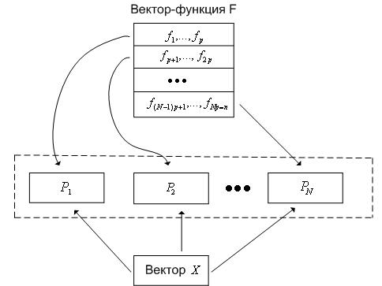

Рис.2. К схеме параллельного метода Эйлера. Распределение компонент вектор-функции и вектора X по процессорам 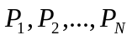 системы.

Если вычислительные сложности компонент вектор-функции различны (что является типичной ситуацией), то рассмотренная схема параллельного метода Эйлера может привести к плохой балансировке загрузки процессоров (вычислительной загрузке). Для преодоления несбалансированности следует компоненты вектор-функции объединить в блоки таким образом, чтобы суммарная вычислительная сложность каждого из блоков была примерно одинакова.
Рассмотренная схема распараллеливания влечет за собой высокую загрузку коммуникационной сети вычислительной системы. Действительно, на каждом шаге интегрирования каждый процессор должен передать каждому из остальных процессоров все вычисленные им компоненты вектора . Коммуникационную загрузку процессоров системы можно уменьшить, если при объединении компонент вектор-функции в блоки наряду с вычислительной сложностью этих компонент, учесть информационные связи этих компонент между собой.
Задачу приближенно оптимального объединения компонент вектор-функции в блоки легко сформулировать в виде задачи балансировки загрузки (см. главу 5). Пусть  - вычислительная сложность функции 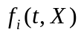. Положим, что 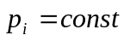 (если это не так, то, возможно, необходима динамическая балансировка загрузки). Введем в рассмотрение коммуникационную матрицу системы ОДУ (1) 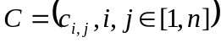, где 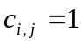, если функция использует компоненту 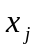 вектора X, и 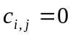 в противном случае. Введем в рассмотрение также 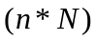 отображающую матрицу
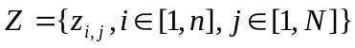,
где 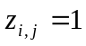, если функция назначена для вычисления процессору 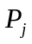, и 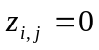, если эта функция не назначена процессору .
Тогда вычислительная загрузка процессора равна
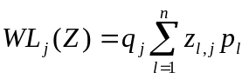, 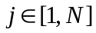,
а его коммуникационной загрузка равна
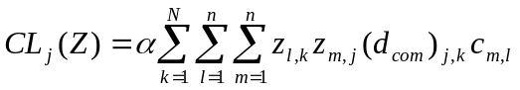, ,
где - длина в байтах компонент вектора X. В результате задачу балансировки загрузки можно записать в виде
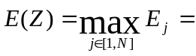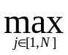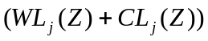.
Если система (2) является жесткой, то имеется еще один резерв повышения эффективности параллельного (так же, как и последовательного) интегрирования этой системы – использование многоскоростного метода. Положим, что систему (2) можно разбить на две подсистемы, жесткую и нежесткую
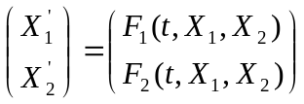, 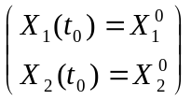, (3)
где 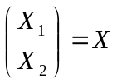, 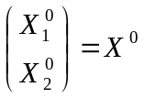. Идея многоскоростного метода состоит в интегрировании жесткой части системы (3) с меньшим шагом, чем нежесткой:
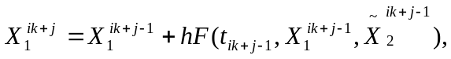 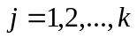,
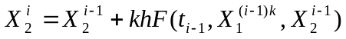.
Здесь
h, kh – шаги интегрирования жесткой и нежесткой подсистем, соответственно,
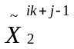 - аппроксимация вектора 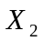 в точке 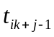 (поскольку значения этого вектора в точках 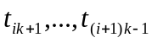 не вычисляются);
k – коэффициент изменения величины шага интегрирования, примерно равный отношению модулей наибольшего и наименьшего по модулю собственных значений Якобиана системы (2).
Заметим, что аппроксимация вектора при интегрировании жесткой подсистемы вносит дополнительную погрешность. Поэтому для успешного применения многоскоростного метода требуется тщательный анализ его сходимости.
При использовании многоскоростного метода задача разбиения на блоки усложняется, однако также может быть сведена к задаче балансировки загрузки.
В силу невысокой точности в вычислительной практике метод Эйлера используется редко. Однако рассмотренная схема распараллеливания с небольшими изменениями переносится как на явные методы интегрирования ОДУ более высокого порядка, например, на методы Рунге-Кутта, так и на неявные методы.

Входные термины:

Выходные термины:
- метод переупорядочивания неизвестных.

§2. Двухточечная краевая задача для уравнений второго порядка.
Рассмотрим двухточечную краевую задачу для системы ОДУ второго порядка
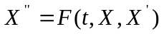, , , 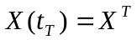, (1)
где - - вектор, - - вектор-функция.
Положим, что для системы (1) выполнены условия существования и единственности решения, а также что решение системы (1) устойчиво. Опустим вопросы выбора шага интегрирования.
Основным методом решения задачи (1) является метод конечных разностей, состоящий в аппроксимации на некоторой сетке вторых производных конечными разностями и сведении задачи (1) к системе линейных алгебраических уравнений относительно значений вектора X в узлах этой сетки.
Распараллеливание метода конечных разностей может быть выполнено по схеме, аналогичной схеме распараллеливания задачи Коши, рассмотренной в параграфе 1. Однако если количество уравнений в задаче (1) невелико, при этом могут быть загружены не все процессоры системы. В этом случае рациональным может быть подход, основанный на параллельном решении СЛАУ, полученной после дискретизации задачи (1).
Рассмотрим этот подход на примере одномерной краевой задачи
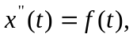 , 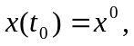 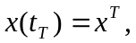 (2)
Покроем интервал равномерной сеткой с шагом h (см. Рис.1).

Рис.1 Используемая сетка.

Заменим вторую производную 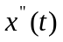 ее конечно разностным аналогом с использованием центральных разностей. Тогда уравнение (2) запишется в дискретном виде
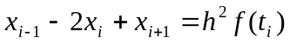, 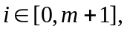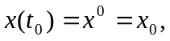 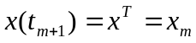. (3)
Так как 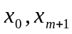 - заданные краевые условия, уравнение (3) представляет собой систему m линейных алгебраических уравнений с m неизвестными 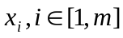. В матричной форме СЛАУ (3) имеет вид
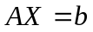, (4)
где трехдиагональная 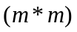-матрица A и 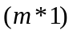-вектор b равны

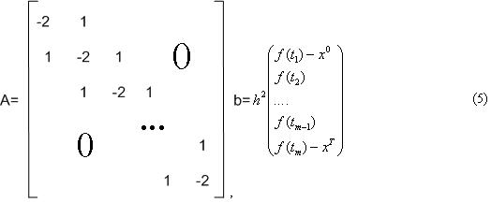

Решение СЛАУ (4) может быть распараллелено методами, рассмотренными в главе 8. Рассмотрим еще один метод решения СЛАУ вида (4) – метод переупорядочивания неизвестных.

Метод переупорядочивания неизвестных.
Положим для простоты записи 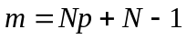 и разобьем узлы сетки 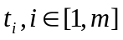 на  группы 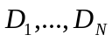 по p узлов в каждой и группу S, содержащую 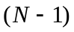 узлов (см. Рис.2).

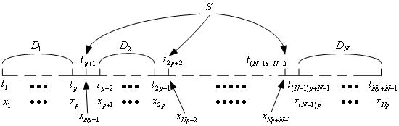

Рис.2. Разбиение на группы узлов , S и перенумерация узлов сетки .

Перенумеруем неизвестные так, как показано на Рис.2 (поставив в соответствие последние номера узлам из множества S).
В результате система (4) преобразуется к виду

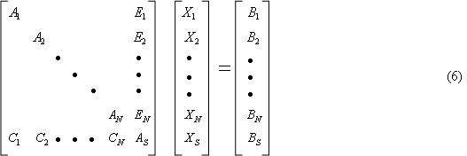

Здесь 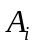, 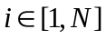 - трехдиагональные одинаковые 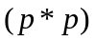 матрицы, аналогичные матрице A; 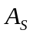 - диагональная 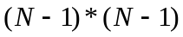 матрица с диагональными элементами, равными (-2); 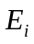, матрицы размерности 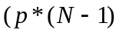, состоящие только из нулей и единиц; 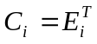, ; 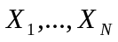 - p-мерные векторы, которые содержат компоненты вектора x из групп , соответственно (см. Рис.2); 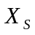 - (N-1)-мерный вектор, соответствующий группе ; векторы 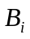, , 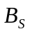 состоят из компонент вектора b и организованы аналогично векторам 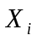, , .

Пример 1. Пусть 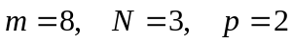 (см. Рис.3).

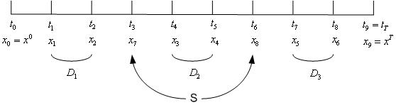

Рис. 3. К примеру 1.

Система (3) при этом приобретает вид
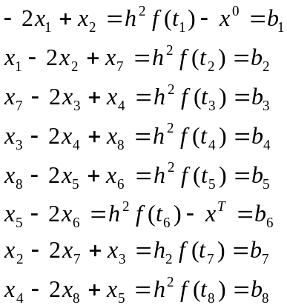. (7)
или в матричной форме

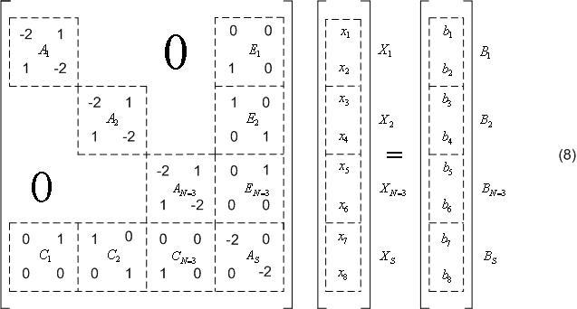

Вернемся к системе (6). Введем обозначения 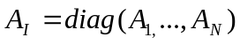, 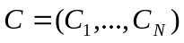,
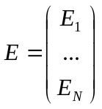, 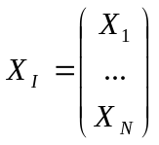, 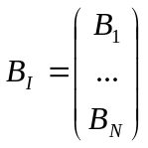.
В этих обозначения систему (6) можно записать в виде
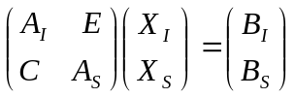
или в виде
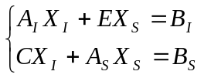. (9)
Положим, что матрица 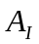 невырожденная, и умножим обе части первого из уравнений (9) на матрицу 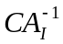. В результате система (9) преобразуется к виду
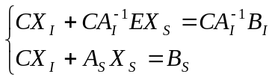. (10)
Вычитая из второго уравнения системы (10) первое уравнение, получим систему линейных алгебраических уравнений относительно компонент вектора
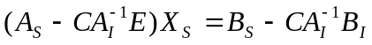. (11)
Если система 11) решена, то, как следует из (9), компоненты вектора 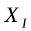 находятся из системы линейных алгебраических уравнений
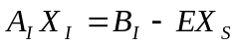. (12)
Отметим, что поскольку матрица является блочно-диагональной матрицей, решение системы (12) распадается на решение N независимых систем
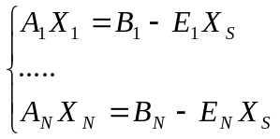. (13)

Схема параллельного варианта алгоритма переупорядочивания неизвестных.
- На интервале строим сетку 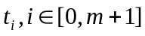 и разбиваем ее узлы на группы узлов , S. Перенумеровываем узлы сетки и соответствующие неизвестные . Получаем систему линейных алгебраических уравнений вида (9).
- Последовательно на одном процессоре системы или параллельно на N процессорах (см. главу 1) решаем систему линейных алгебраических уравнений (11) – получаем вектор .
- Распределяем по процессорам элементы матрицы A и компоненты векторов 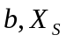 так, как показано на Рис.4.
- Параллельно на всех процессорах системы решаем системы линейных алгебраических уравнений (13) – находим векторы неизвестных :
  - на процессоре - систему 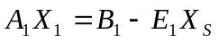;
  - на процессоре 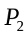 - систему 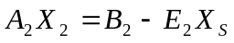;
  - ….;
  - на процессоре - систему 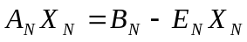.
- Каждый из процессоров системы посылает одному из процессоров найденные векторы неизвестных. На этой основе указанный процессор формирует вектор x●

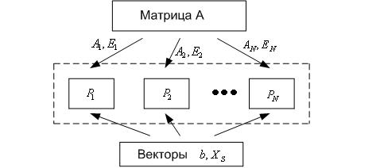

Рис.4. К схеме параллельного варианта алгоритма переупорядочивания неизвестных. Распределение элементов матрицы A и компонентов векторов b, по процессорам системы.

Эффективность метода переупорядочивания неизвестных можно повысить, если матрица априори известно, что матрица A симметрична и положительно определена.
Замечание. Как уже отмечалось в главе 1, для решения ленточных систем (в том числе, систем вида (5)) применим не только метод переупорядочивания неизвестных, но и блочный метод, метод циклической редукции и другие методы.

